СЦЕНАРИЙ КОНЦЕРТА КО ДНЮ ПОЖИЛОГО ЧЕЛОВЕКА
СЛАЙД 1
Стенд «Фотоконкурс» : «Наши бабушки и дедушки» среди1-4 классов
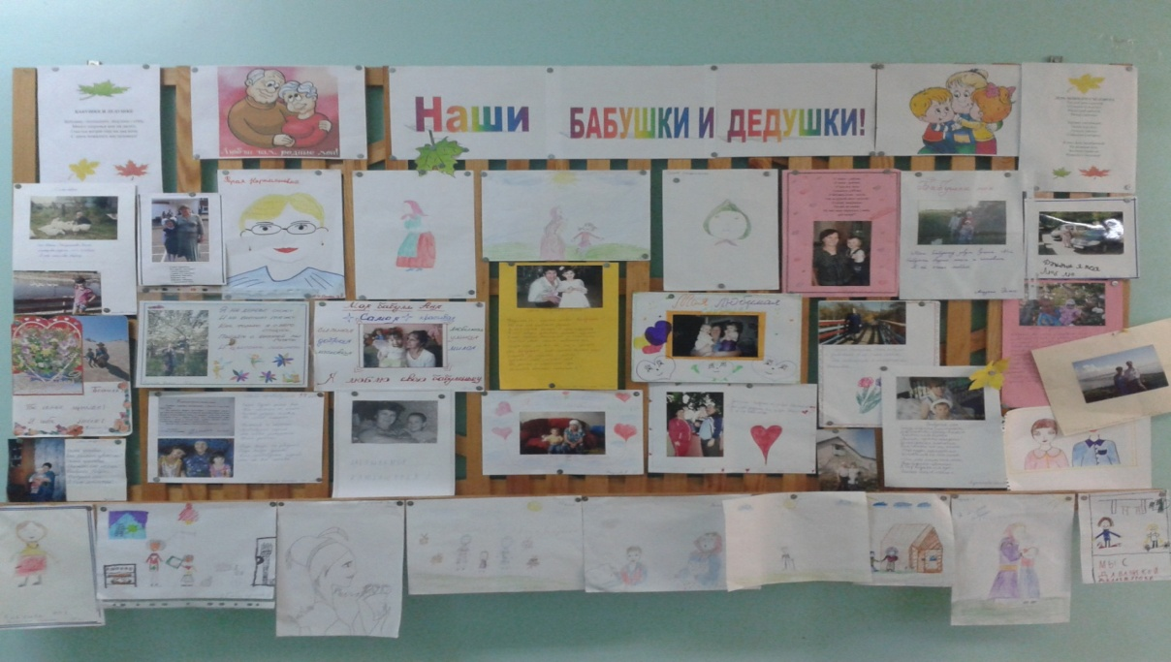

До начала звучит легкая музыка.
1ведущий: В этот день осенний как всегда
В гости ждали всех мы с нетерпеньем,
Чтоб поблагодарить
И поднять вам настроение.
2ведущий: В этот день октябрьский
По веленью века
Чествует природа
Пожилого человека.
1ведущий: Праздник бабушек сегодня,
Праздник дедушек у нас.
Мы желаем вам здоровья,
Громче хлопайте для нас.
2ведущий: Будут радость и веселье,
будут шутки, будет смех
Пусть запомнится вам праздник
Наш еще на много лет.
1 ведущий В жизни каждого человека всегда были, есть и будут бабушка и дедушка. И из любви и признательности к бабушкам и дедушкам какой-то один мудрый человек объявил 1 октября международным днём пожилого человека.
Вед.1. Знаете, у меня как-то язык не поворачивается называть Вас пожилыми людьми. Вы молоды душой, у вас такие одухотворенные, красивые лица. Можно вас называть молодыми людьми? Давайте сегодня тогда отмечать День молодого человека. Согласны? (Пенсионеры с радостью соглашаются.) Ведущий 2
Сейчас мы предоставляем слово вашим внукам.
Стихотворения учеников 2 а и 2б класса

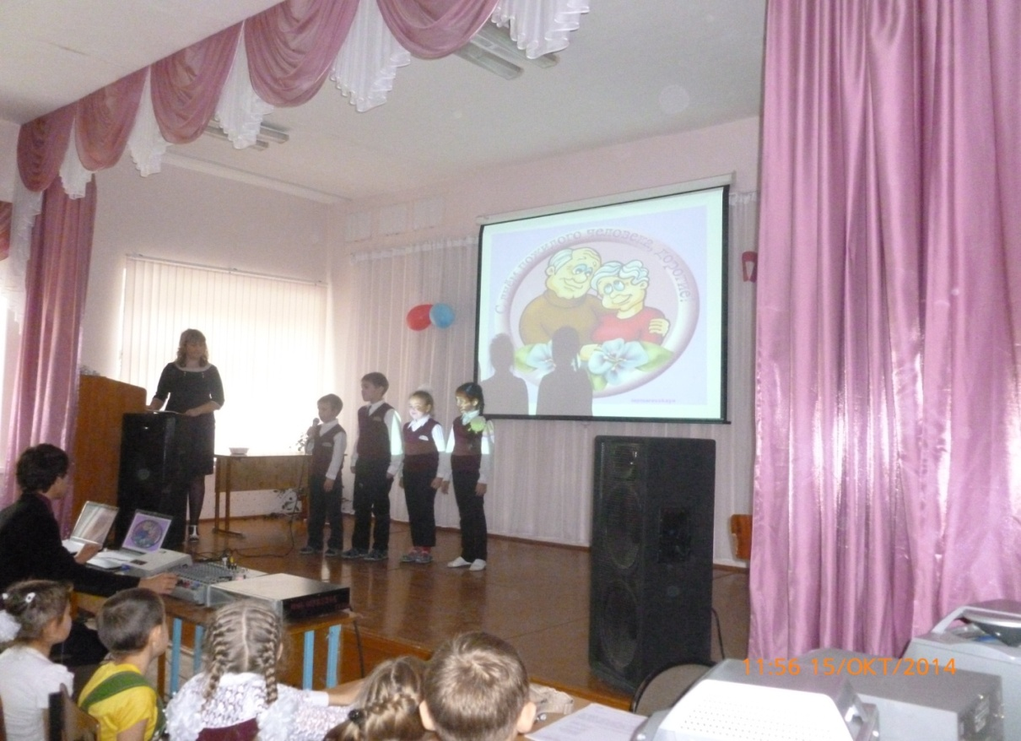

Ученик 1: Саша
Дедушки и бабушки наши дорогие!
Вы ещё так молоды и такие озорные!
Вам ещё гулять и веселиться вам.
Лет по двадцать пять каждому я дам!
Ученик 2:Самира
Посмотрите на себя,
А не смотрите на года.
Ведь что года, что седина,
Не пройдут уж никогда.
Ученик 3: Разиль
Поэтому огорчаться не надо.
А полной грудью дышать надо!
Живите и каждым днём наслаждайтесь,
А главное – почаще улыбайтесь!
Ученик 4:Сабина
А чтобы была причина улыбнуться сейчас,
Концерт мы красивый покажем для вас.
А вы не стесняйтесь, участвуйте с нами,
Пойте и танцуйте вместе с нами.

1 ведущий: Вот мы все говорим: «пожилые, пожилые», а знаете как они порой бывают молоды душой?Вспомните, кто победил на музыкальном конкурсе Евровидение – никто иной как «Бурановские бабушки!»
А сейчас 2а класс исполнит танец.

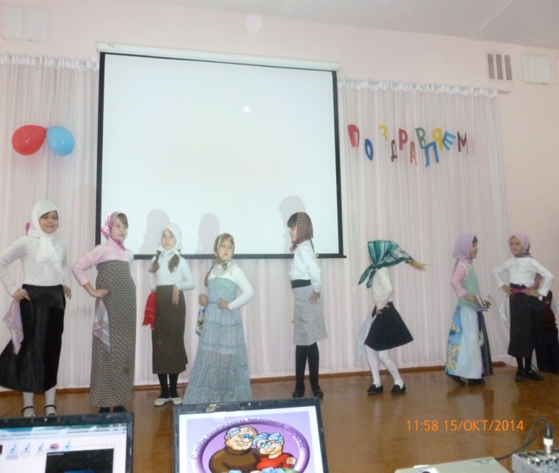
Номер: Танец «Бурановские бабушки»
Ведущий 1
-Ребята, а вы умеете отгадывать загадки?
Давайте проверим
1. Ароматное варенье,
Пироги на угощенье,
Вкусные оладушки
У любимой ... (бабушки)

2. Он трудился не от скуки,
У него в мозолях руки,
А теперь он стар и сед
Мой родной, любимый ... (дед)

5. Осень праздник подарила
И поздравить не забыла
Ясным солнышком к обеду
Наших бабушку и ... (деда)!

7. С бабушкой моей вдвоем
Всем пример мы подаем.
И гостей мы встретим с ней
В праздник пожилых ... (людей)
-
Вед.1 Возраст зрелых, мудрых людей часто называют осенью жизни. Как каждое время года прекрасно по-своему, так же неповторимы и возрастные «сезоны» нашей жизни. Какие бы беды ее ни омрачали, все плохое забывается.
И мы снова радуемся жизни, мечтаем о счастье, о любви. Ведь жизнь прекрасна.
Очень долго и много можно рассказать о любимой бабушке и дедушке . Я прошу всех мальчишек и девчонок цените и любите своих бабушек и дедушек, будьте к ним чуткими и добрыми, не причиняйте боли своими поступками и словами. Они достойны признательности и уважения.

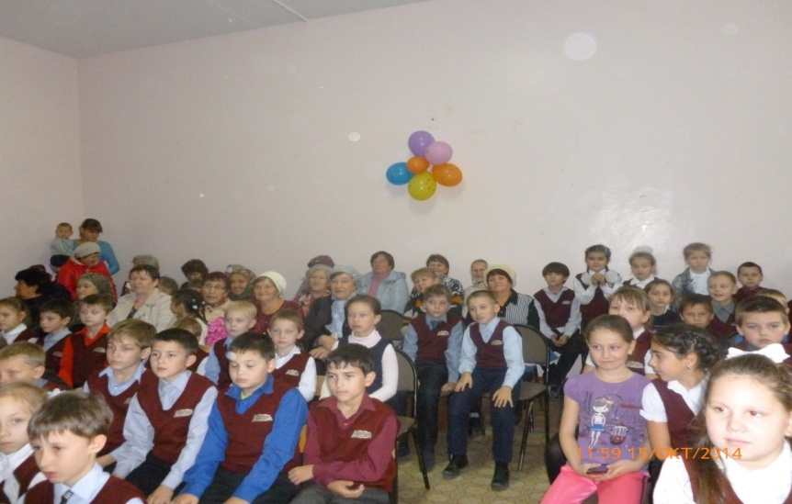

Слово предоставляется 1а- классу Архипова Е.С.
1 ученик.
Мы с моею бабушкой
Старые друзья
До чего хорошая
Бабушка моя
Сказок знает столько,
Что не перечесть
И всегда в запасе
Новенькая есть
2 ученик.
А вот руки бабушки -
Это просто клад.
Быть без дела бабушке
Руки не велят
Золотые, ловкие,
Как люблю я их!
Нет, других, наверное,
Не найти таких!
3 ученик: Сколько прожито лет?
Мы не будем считать
Очень хочется нам
В этот день пожелать
Не стареть, не болеть, никогда скучать
И еще много лет этот праздник встречать
4 ученик: Для нас загадка – Ваши годы
Всегда вы чудно хороши
Желаем в жизни все невзгоды
Сметать усилием души
5 ученик
Ваш лозунг – жить, презреть усталость
Наверно, силу вам даёт
И чтоб загадка оставалась, -
Вы молодейте каждый год.

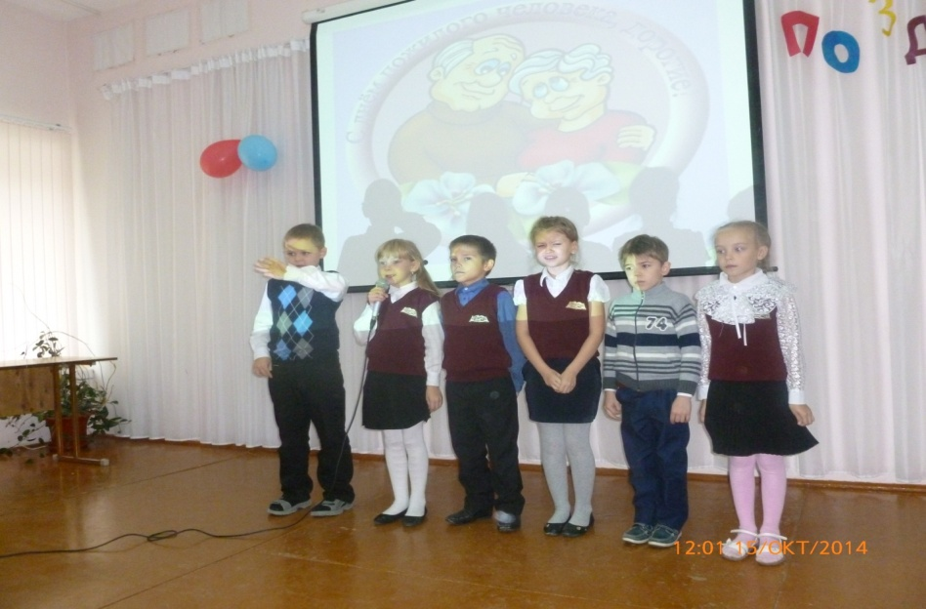
Также вас хочет поздравить ученица 10 класса Айгуль с песней «Алмагачларым»

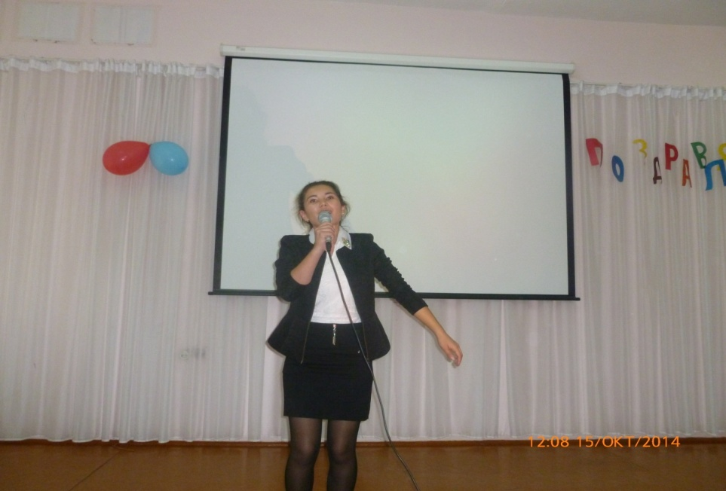
2ведущий: Праздник продолжается
Сказка начинается
Сказ о дедушке и бабе
О внучке и курочке Рябе.

-А сейчас хотят вас поздравить ученики 3 б класса

Сценка «СКАЗКА О КУРОЧКЕ РЯБЕ». 3б класс Вера Анатольевна

1ведущий: Сказка о том, что деньги-главное, но всё же
Мир в семье всего дороже
«СКАЗКА О КУРОЧКЕ РЯБЕ»
СЦЕНКА «КУРОЧКА РЯБА»
Действующие лица; Автор, Дедушка и Баба, Внучка и Курочка Ряба.
Автор. Жили-были Дед и Баба.
Жили, не тужили.
Сухарь чаем запивали,
Один раз в месяц колбасу жевали.
И все ладно бы,
да Курочка-невеличка
Взяла и снесла яичко.
Яичко не простое,
Яичко золотое.
А теперь по нашим ценам
И вообще оно бесценно.
На семейный на совет
Собрал Внучку с Бабкой Дед.
Дед. Так и так. Такое дело.
Что с яичком этим делать?
Может, скушать? Иль продать?
Иль на доллары сменять?
Может, чтоб упали стены,
Центр музыкальный купим современный?
Бабка. Что ты, Дед?! Побойся Бога!
Музыка не стоит много!
Лучше купим телевизор,
Пылесос или транзистор
Иль возьмем телегу мыла,
Чтобы в доме чисто было.
Внучка. Может, купим мне духи?
Обалдеют женихи!
Иль французскую помаду?
Я ей тоже буду рада!
Автор. Начался тут сыр да бор
И житейский шумный спор.
То не сё, да то не так.
Дед. Ты балда!
Бабка. А ты дурак!
Автор. Начался такой скандал -
Свет такого не видал!
Только Курочка молчит,
Около стола стоит.
Курочка. Ну никак не ожидала
Стать причиною скандала.
Чтобы это прекратить,
Надо мне яйцо разбить.
Автор. Подошла она тихонько
И, крылом взмахнув легонько,
Яичко на пол уронила,
Вдребезги его разбила!
Плачет Внучка, плачет Баба...
Внучка и Бабка.
Что наделала ты, Ряба?
Автор. Дед не плакал, как ни странно,
Вывернул с дырой карманы.
Дед. Нету денег, ну и что же?!
Мир в семье всего дороже!

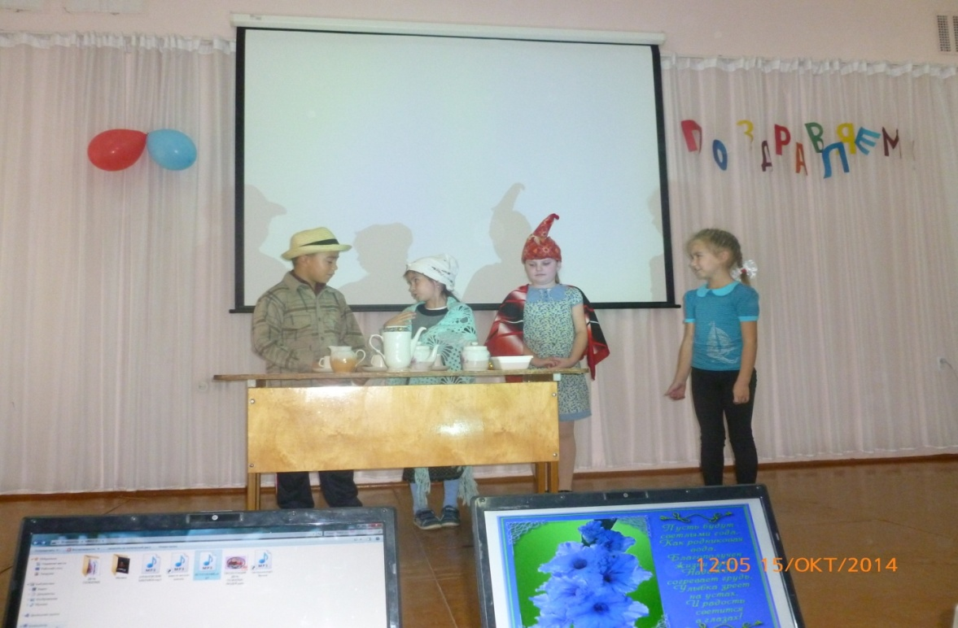

Ведущий 1. Есть такой детский анекдот. Родителям было некогда, и на родительское собрание пошел дедушка. Пришел он в плохом настроении и сразу стал ругать внука:

2б Гадель, 2А-Тимур «Инсценировка»
Гадель. - Безобразие! Оказывается, у тебя по истории сплошные двойки! У меня, например, по этому предмету были всегда пятерки!
Тимур. - Конечно, - ответил внук, - в то время, когда ты учился, история была намного короче!

Ведущий. Мы хотим, дорогие, пожелать, чтобы ваша история продолжалась как можно дольше, чтобы вас радовали дети, внуки, правнуки…
Чтобы вас чаще радовало теплыми лучами солнышко, а дожди были только теплыми, грибными…

Ведущий1. Слово предоставляется 3а классу. Гульназ Зиннуровна
Они подарят вам свои частушки.

ЧАСТУШКИ
Не смотрите вы на нас
Глазки поломаете
Мы не местные бабульки
Вы нас не узнаете.

Обожаем мы бабулю,
Она самый высший класс!
Все расскажет и покажет,
И всегда накормит нас!

Из – за леса, из- за гор
Вышел дедушка Егор
У него в грибной корзинке
Только старый мухомор

Путин пенсию добавил
Мы довольны, спору нет
Но такой добавки хватит
Чтоб купить 100 грамм конфет

Внучка в круг вбежала смело,

Завертелась, как юла,
И под музыку запела
Про бабушкины дела.

Ты, бабуля, не болей
Не ходи в аптеку,
Лучше чаще забегай
В клуб на дискотеку

Ты, бабуля, не кручинься,
И не надо горевать.
Годы – это не причина,
Чтобы слёзы проливать.

В гости к бабушке хожу,
Долго у неё сижу.
Пока бабуля убирает,
Готовит есть и подметает.

Ароматное варенье,
Пироги на угощенье,
Вкусные оладушки
У любимой бабушки.
С бабушкой моей вдвоём
Всем пример, мы подаём.
И гостей мы встретим с ней
В праздник пожилых людей.

На портрете парень бравый
Это дед мой молодой.
И горжусь я им по праву,
Хоть он стал совсем седой.
Он трудился не от скуки,
У него в мозолях руки,
А теперь он стар и сед,
Мой родной, любимый дед.

А пока мы петь кончаем,
И сейчас вам обещаем,
Слушать вас всегда во всём
Утром, вечером и днём.

1 ведущий Взрослеем мы, взрослеют дети,
А жизнь идёт, её не остановишь!
Лишь иногда оглянешься, тогда,
Когда с улыбкой детство наблюдаешь.
Весёлые, беспечные года!

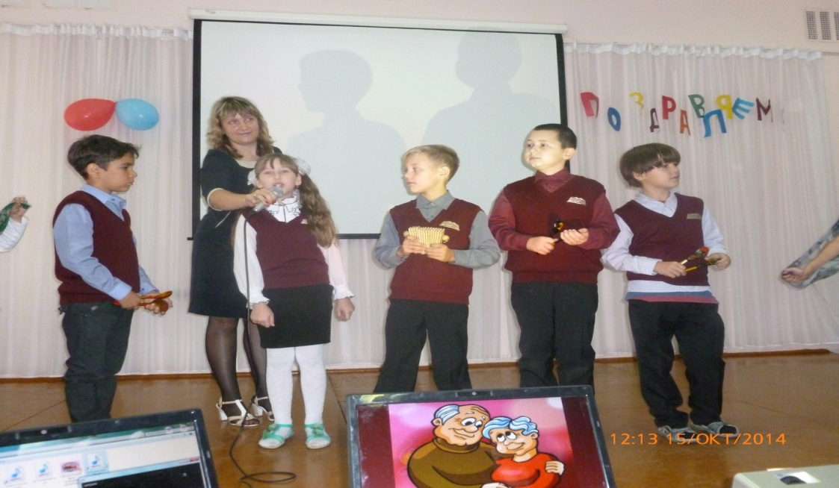

-А сейчас вас поздравит 4 класс Танец»ДВИЖЕНИЕ- ЭТО ЖИЗНЬ»
1ведущий: Не болейте, не старейте
Не сердитесь никогда
Вот такими молодыми
Оставайтесь навсегда

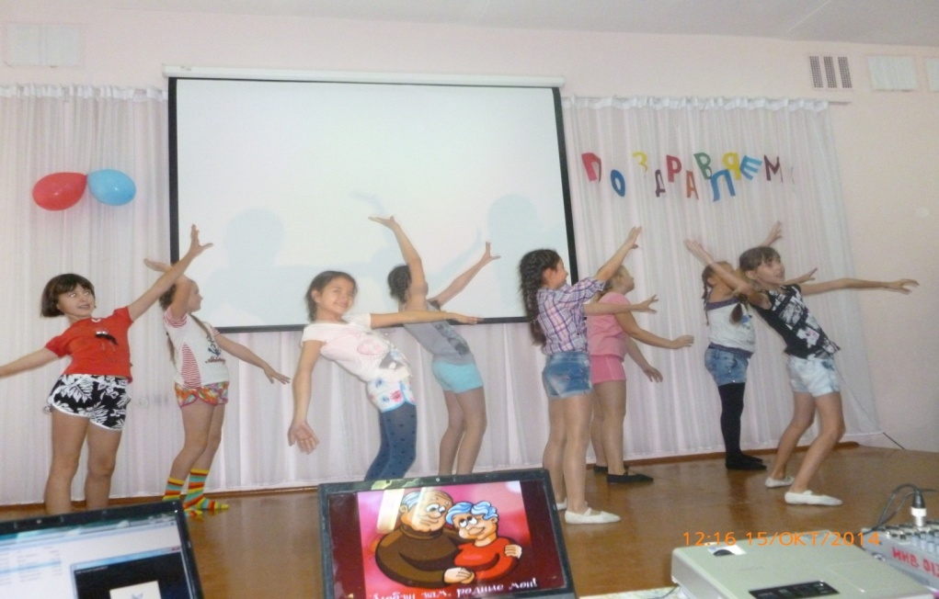
1 вед. Вас поздравляют ученики 1 «б» класса Розалина Анваровна
Сказка «Как помидор стал красным» для вас показывают ученики 1 «Б» класса.
Действующие лица:
Ведущий;
Хозяйка;
Помидор;
Огурец;
Лук;
Капуста.
Ведущий: Ребята, о каком овоще пойдет речь, вы узнаете, если внимательно послушаете его описание:
- он округлой формы;
- у него нет хвостика;
- у него тонкая кожица;
- он сочный;
- его солят, маринуют, делают из него соусы;
- он зеленый, а когда созреет, то красный.
Правильно, речь пойдет о помидоре или томате.
История происхождения помидора.
Родина помидора - Южная Америка. И сейчас томаты там встречаются: невысокие кустики с мелкими красными плодами. Индейцы называли это растение «тумантла», что означает «крупная ягода
А теперь можно и в сказку поиграть…
Ведущий:
В давние времена жили на одном огороде овощи.
По одному выходят овощи и представляются.
Огурец:
-Я - веселый молодец,
Я - зеленый огурец.
Капуста:
Без меня на грядке пусто,
А зовут меня капуста.
-Без меня вы, как без рук,
В каждом блюде нужен лук.
Помидор:
-Любят дети с давних пор
Вкусный сладкий помидор.
Ведущий:
Хозяйка любила свой маленький зеленый огородик
и каждый день поливала его.
Хозяйка: ( ходит с леечкой и «поливает» овощи).
Я полью свой огород,
Он ведь тоже воду пьет.
Ведущий:
Овощи с каждым днем росли и зрели.
Жили они дружно, и никогда не ссорились.
Но однажды помидор решил,
Что он лучше всех, и начал хвастаться.
Помидор:
Я на свете всех вкуснее,
Всех круглее, зеленее.
Меня взрослые и дети
Любят больше всех на свете.
Огурец:
Слушай, это просто смех-
Хвастать, что ты лучше всех.
Лук:
Не поймет никак он, братцы,
Некрасиво задаваться.
Ведущий:
А помидор все свое твердил.
Помидор:
Я на свете всех вкуснее,
Всех круглее, зеленее.
Меня взрослые и дети
Любят больше всех на свете!
Овощи:
Хвалился, хвалился (хором)
И с куста свалился! (хором)
Ведущий:
В это время на огород пришла хозяйка, чтобы собрать овощи на обед.
Всех с собой взяла, а помидор не заметила.
Хозяйка уводит все овощи.
Ведущий:
Летела мимо ворона.
Ворона: Кар! Кар!
Позор! Кошмар!
Не хотел быть с нами дружен,
Будешь никому не нужен!
Ведущий:
Стыдно стало помидору.
Заплакал он и покраснел от стыда.
Помидор:
Вы меня, друзья, простите.
Вы с собой меня возьмите.
Ведущий:
Услышала эти слова хозяйка, сжалилась над помидором, пришла и взяла
его с собой.
Хотите - верьте, хотите - нет, но с тех пор осенью помидоры всегда становятся красными.
Не веришь – посмотри сам. Показываем тарелочку с помидорами.

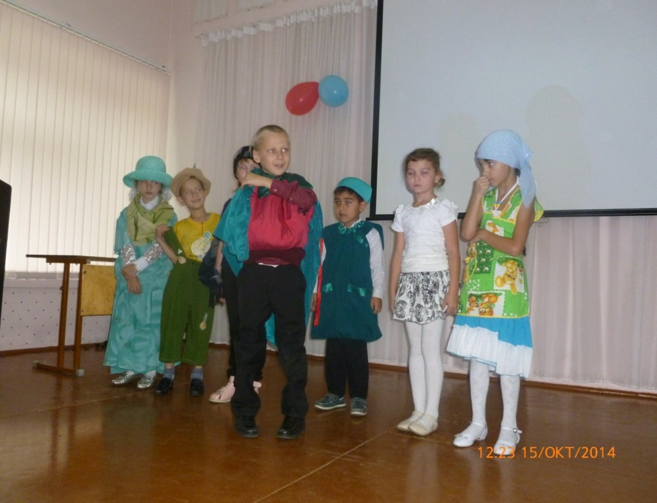

1 ведущий
Удачи вам и искреннего смеха,
Здоровья вам на долгие года,
Желаем вам во всех делах успеха
И рады встрече с вами мы всегда.
-Со своим выступлением вас хотят поздравитьвнуки и внучки с музыкальным представлением «Буратино»
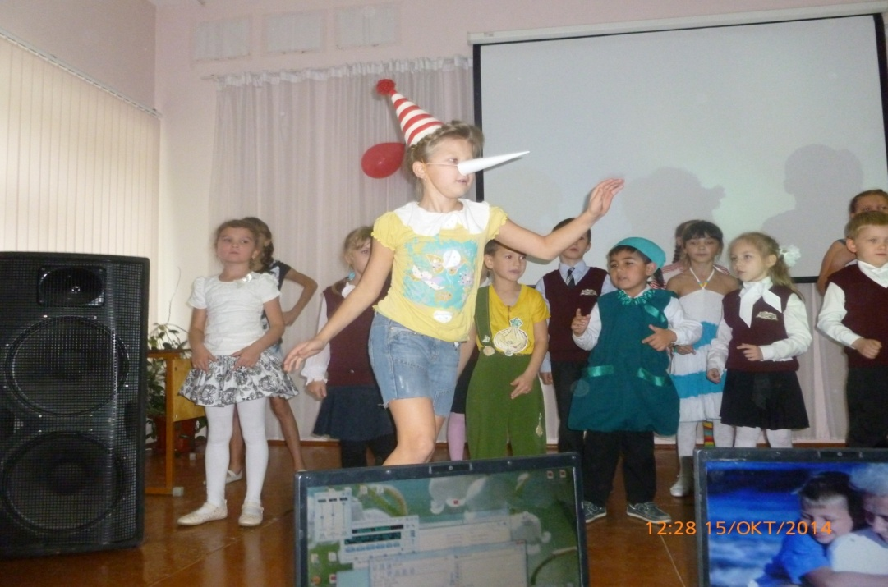
1 ведущий
Стихотворение «Если я буду бабушкой» вам дарит 2 «б» класса
Выступает 2 «А» кл. Мухинова Стелла
Вот, если я бабушкой буду,
Клянусь, никогда не забуду,
Что внучке, а может быть, внуку
Давать каждый день на обед:
Насыплю я в правую руку,
Насыплю я в левую руку,
И просто насыплю на блюдо,
Горой разноцветной, конфет!
Вот, если я бабушкой буду,
Клянусь, никогда не забуду,
Что внучку, а может быть, внука
Не стоит за двойки ругать.
А просто, развеивать скуку,
Отправлю к веселому другу
И дам посмотреть телевизор,
Подольше пущу погулять.
Но бабушка, явно, забыла,
Что в детстве конфеты любила.
И, видно, одни лишь пятерки
Носила из школы она.
И к ней не ходила подружка,
И ей не шептала на ушко,
Что двоечник дедушка Коля
Заждался ее у окна
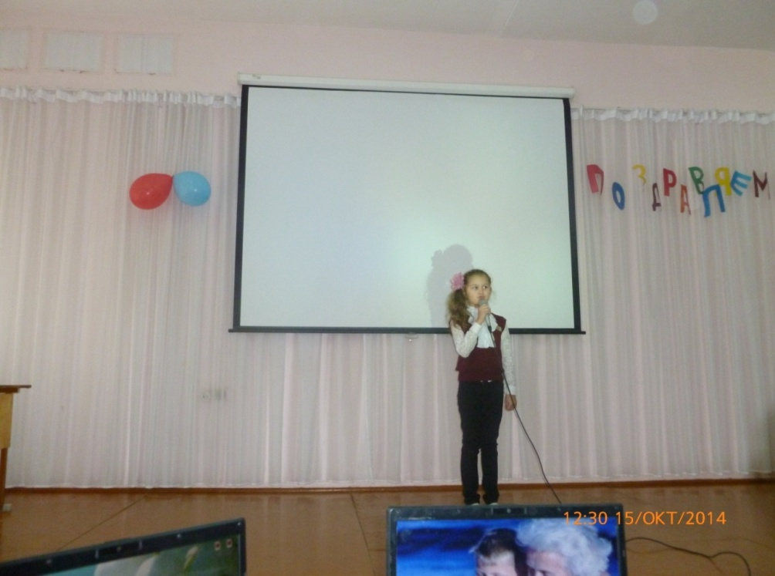

1ведущий: Праздник наш уже кончаем
Что же вам ещё сказать
Разрешите на прощанье
Вам здоровья пожелать
2ведущий: Вот настал момент прощанья
Будет краткой наша речь
Говорим мы «До свиданья!
До счастливых, новых встреч»
А закрывает наш концерт ученики с песней …
Номер песня «Мы желаем счастья вам» 2 классы

